Algoritmo VNS para la solución de un sistema de nave nodriza en un problema de ruteo de vehículos con drones en la entrega y recogida de paquetes
VNS algorithm for the solution of a mothership system in a vehicle routing problem with drones in the delivery and pick-up of packages

Lina Higuera-Ayala ¹, Luisa Peña-Jara ², Karin Aguilar -Imitola ³

¹Escuela de Estudios Industriales y Empresariales, Universidad Industrial de Santander, Colombia, Correos electrónicos: lina2165157@correo.uis.edu.co , luisa2165160@correo.uis.edu.co Orcid
² Grupo de optimización de sistemas productivos, administrativos y logísticos (OPALO), Escuela de Estudios Industriales y Empresariales, Universidad Industrial de Santander, Colombia. Correos electrónicos: aguilarimitola.karin@gmail.com, cediazbo@uis.edu.co orcid?

Recibido: dd mes aaaa. Aceptado: dd mes aaaa. Versión final: dd mes aaaa

Resumen

Este documento presenta un modelo matemático y una metodología de solución eficiente para el problema de ruteo de vehículos con drones (VDRP) en el cual el objetivo es cumplir la demanda de servicios de recogidas y entregas en una red minimizando el costo total de la operación. para esto el problema es formulado como programa lineal de enteros mixtos (MILP). El modelo formulado contempla la mayoría de las condiciones e interacciones del sistema de nave nodriza (vehículo-dron) como las restricciones que se generan por la forma de operación de cada uno de ellos, a saberse restricciones de capacidad de carga y rango de vuelo. Así mismo, se tienen en cuenta algunas suposiciones con el fin de simplificar un poco el problema. La metodología de solución se basa en la utilización de una extensión del clásico algoritmo de Clarke and Wright para resolver el VDRP con la cual se genera una solución inicial que sea buena y se busca su optimización mediante un algoritmo de búsqueda de vecindario variable (VNS). Se llevan a cabo algunos experimentos numéricos con el fin de medir el rendimiento de las heurísticas y dar respuesta al problema planteado considerando diferentes instancias. Al ser un tema poco explorado por la literatura se considera que este documento amplía tanto preguntas como respuestas en este sistema de nave nodriza que se considera aun innovador en la planificación de las tareas de entrega y recogida de paquetes.

Palabras clave: Ruteo vehículo-dron, algoritmo de ahorros de Clarke & Wright, Servicio de recogida y entrega, Sistema de Nave Nodriza, algoritmo búsqueda de vecindario variable VNS.

Abstract

This document presents a mathematical model and an efficient solution methodology for the vehicle routing problem with drones (VRPD) in which the objective is to meet the demand for pickup and delivery services in a network, minimizing the total cost of the operation. For this, the problem is formulated as a mixed integer linear program (MILP). The formulated model contemplates most of the conditions and interactions of the mothership system (vehicle-drone) as the restrictions that are generated by the way of operation of each one of them, namely restrictions of load capacity and flight range. Likewise, some assumptions are taken into account in order to simplify the problem a bit. The solution methodology is based on the use of an extension of the classic Clarke and Wright algorithm to solve the VDRP with which an initial solution that is good is generated and its optimization is sought by means of a variable neighborhood search algorithm (VNS). Some numerical experiments are carried out in order to measure the performance of the heuristics and to give an answer to the problem posed considering different instances. Being a little explored subject in the literature, it is considered that this document expands both questions and answers on this mothership system, which is still considered innovative in the planning of package delivery and collection tasks.

Keywords: Vehicle-drone routing, Clarke & Wright Savings algorithm, Pickup and Delivery Service, Mother Ship System, VNS Variable Neighborhood Search algorithm.

Introducción

La tecnología de los drones ha evolucionado significativamente en los últimos años, cada vez con aplicaciones más variadas y con funcionalidades que en algún momento llegaron a ser poco creíbles. Ámbitos como la agricultura y silvicultura, la construcción, la prevención de desastres, el sector energético, el cine y la fotografía se ven beneficiadas por las ventajas que tienen estos vehículos. Indudablemente hay un sector con especial interés en el uso de los drones: la industria logística; ésta ha considerado la utilización de uav´s en la realización de entregas debido a sus múltiples beneficios; entre los que más se destacan la disminución de costos, entregas más rápidas, el alivio de la congestión en las vías, accesibilidad a lugares remotos, seguridad del envío y la baja contaminación al medio ambiente.
Las expectativas en cuanto a la entrega de paquetes con drones son muy altas debido a que su implementación no es muy sencilla, las limitaciones que se presentan son numerosas; por ejemplo, todavía no se ha desarrollado una amplia legislación sobre la utilización del espacio aéreo por estos dispositivos, los drones sofisticados por lo regular son de alto costo, para hacer la entrega de pedidos no puede tocar el timbre, ni entrar en bloques de pisos, son sensibles a cambios meteorológicos y por último, las limitaciones inherentes al vehículo no tripulado, como lo son la capacidad de carga, la duración de la batería y el rango de vuelo (Mecalux News 2020)
A pesar de las restricciones anteriormente nombradas, el uso de los drones en la distribución de mercancías se propone como una solución a algunos retos que se le presentan a las industrias para realizar sus entregas, por ejemplo; las restricciones en los controles viales de las áreas urbanas, el acceso a estacionamientos o bahías de cargue/descargue, la capacidad restringida de la infraestructura, los contratiempos propios del transporte terrestre como los accidentes de tránsito, la congestión vehicular y las nuevas tendencias de la humanidad por disminuir la huella de carbono (Jhon Jiménez, 2020).

Aunque el estudio de esta nueva tecnología para la entrega y recogida de paquetes está en fase de desarrollo, diferentes autores han dedicado esfuerzos para estudiar los aspectos logísticos de la adopción de drones en esta operación, teniendo en cuenta las reglas regulatorias y sus limitaciones (Aline Karak, 2019)
En este contexto, Murray y Chu, en 2015, desarrollaron el sistema de patadas laterales voladoras en el que un dron se monta en un vehículo y se utiliza para visitar a los clientes ya definidos (Murray & Chu, 2015); sin embargo, este sistema presenta varias limitaciones, por ejemplo, no aprovecha el máximo de capacidad de los drones al poder visitar solo un cliente por envío, es poco eficiente en la integración vehículo-dron porque la mayor parte de los clientes son atendidos por el vehículo y no proporciona el servicio de recogida, entre otras. (Aline Karak, 2019)
Tratando de disminuir las limitaciones del sistema de patadas laterales voladoras, surge una novedosa propuesta recientemente conceptualizada sobre el uso de drones para el servicio de entrega y recogida de paquetes llamada sistema integrado vehículo-dron (también conocido como el sistema de “nave nodriza”), el cual consta de vehículos que transportan UAV’s desde los centros de distribución hasta las estaciones donde los drones se envían con los paquetes para su disposición final, realizando así las múltiples tareas de recogida y entrega (McFarland, 2016).
El sistema de nave nodriza, tiene un enfoque de despacho en “enjambre” el cual considera el envío de varios drones simultáneamente y permite docenas de recogidas y entregas, además; flexibiliza las ubicaciones de despacho y recolección de cada dron (permitiendo que se den en el mismo punto o diferente), reduce la carga de trabajo del conductor al disminuir el número de paradas y se estima que duplica la cantidad promedio de paquetes entregados en un turno de trabajo en comparación con el sistema convencional en el que un vehículo completa una entrega a la vez. (Aline Karak, 2019)
El diseño de este nuevo sistema para la entrega y recogida de paquetes abre una ventana al estudio de varios parámetros que conlleva su desarrollo, estos incluyen: los recursos de vehículos y drones que sean suficientes para realizar las tareas, las ubicaciones y el proceso utilizado para el envío y recogida de los drones, el número de clientes a visitar y lo que implica directamente a este trabajo, las rutas óptimas del vehículo, de los drones y de su integración. (Aline Karak, 2019)
Esta investigación busca aportar a la literatura del problema de ruteo de vehículos con drones un modelo para estudiar el sistema de naves nodrizas utilizado con alto nivel de realidad, ya que la mayoría de los modelos existentes, no representan las capacidades de los drones en términos de alcance de vuelo y capacidad de carga y por esto las decisiones de ruteo se pueden ver afectadas. Además de esto, se consideran medidas avanzadas y diferentes en comparación con otras investigaciones, como, por ejemplo, que los drones visiten múltiples clientes en un solo envío y sé que despachen y recojan por el camión en diferentes puntos. Para el estudio de este sistema, se hace la formulación de un modelo matemático del problema de ruteo de vehículos con drones en forma de sistema de nave nodriza y este a su vez es resuelto mediante el algoritmo Variable Neighbourhood Search (VNS) con el que se busca encontrar la solución óptima para las restricciones operativas que se plantean. Posteriormente se procede a la evaluación y validación del algoritmo y, por último, el respectivo análisis y síntesis de resultados.

Metodología

Revisión de Literatura

Como el VDRP (Vehicle Drone Routing Problem) es una extensión del muy conocido y estudiado VRP (Vehicle Routing Problem) es importante tener como referente los inicios de este problema.Dantzig & Ramser (1959) hacen la primera aproximación al actualmente conocido VRP, en su artículo buscan una ruta óptima para una flota homogénea de camiones de reparto de gasolina entre una terminal a granel y una gran cantidad de estaciones de servicio, el objetivo de estos dos investigadores era satisfacer la demanda de las estaciones y minimizar el kilometraje total cubierto por la flota.
El VDRP ha tenido un estudio muy limitado hasta el día de hoy; sin embargo, gracias al trabajo realizado por distintos autores han surgido variaciones con innumerables combinaciones de métodos de solución, objetivos de optimización y planteamientos. Existen variaciones que comparten algunas características con este problema como lo son el Capacited Vehicle Routing Problem (CVRP), Truck and Trailer Routing Problem (TTRP), Green-Vehicle Routing Problem (G-VRP), Two-Echelon Location and Routing Problem (LRP-2E)
Aunque, como se nombró anteriormente, se han considerado problemas con características similares al VDRP; Shetty, et al. (2008) plantearon la búsqueda de una ruta estratégica para una flota de vehículos aéreos de combate no tripulados que buscan dar servicio a un conjunto de objetivos predeterminados con un nivel de prioridad. En su artículo consideran que los drones deben respetar sus capacidades de carga útil, rango de vuelo y carga útil transportada. La solución la buscan a través de una heurística de búsqueda tabú para coordinar el problema de asignación de objetivos y el de ruteo de los UAV.
Avellar et al. (2015) en su investigación titulada “Ruteo multi-UAV para cobertura de área y teledetección con tiempo mínimo” brinda una solución al problema de cobertura mínima de áreas terrestres utilizando un grupo de vehículos aéreos no tripulados equipados con sensores de imagen, para esto utilizaron descomposiciones basadas en barrido de línea para algoritmos de cobertura, luego, Fargeas, et al. (2015) se centraron en aplicaciones de vigilancia en las que los drones (UAV) equipados con sensores cooperan con un vehículo terrestre no tripulado (UAG) para localizar con precisión el objetivo terrestre, lo hizo aprovechando el avance tecnológico de sensores, internet y drones, puesto que, Grocholsky et al. (2006) ya habían planteado el aprovechamiento de la sinergia entre estos dos vehículos para crear una red fluida entre ellos mediante algoritmos de búsqueda y localización.
Según las cifras, en 2015, 1 de cada 3 personas en el mundo ya tenía acceso a internet, esto ha hecho que el comercio electrónico sea una de las actividades que más genera ingresos en las empresas de los países del mundo (“World Internet Users Statistics and 2021 World Population Stats” n.d.), por esto en ese año se comienza a considerar la utilización de drones en entregas ya que hasta el momento estos vehículos no tripulados eran utilizados únicamente en la industria militar. En la literatura se conoce que uno de los primeros en considerarlo fue Dorling et al. (2017), en su artículo “Vehicle Routing Problems for Drones Delivery”, En esta investigación se tuvo en cuenta principalmente el peso, la carga útil y demás características de la batería de los drones para las restricciones, suponen que los drones son despachados y siempre vuelven al mismo depósito y, además, proponen una función de costo y le aplican una heurística de recocido simulado (SA) para encontrar soluciones subóptimas a escenarios prácticos. Dorling y los demás autores dieron solución al problema de ruteo de drones, pero en ningún momento consideraron la integración de vehículos terrestres y vehículos aéreos no tripulados, lo que sí hicieron Murray & Chu (2015), en su estudio titulado “the flying sidekick traveling salesman problem: optimization of drone-assisted parcel delivery” (FSTSP) con el que buscan aprovechar la tecnología de los drones y utilizarlos en la entrega de última milla en operaciones logísticas, el articulo proporciona dos modelos de programación matemática destinada a la planificación y ruteo óptimos para los UAV´s integrados con camiones de reparto, con los que buscaban disminuir el tiempo total de viaje de los dos vehículos. Propusieron la formulación de dos MIP y dos heurísticas simples que se probaron en casos de problemas pequeños de hasta 10 clientes, el sistema considera que cada camión puede llevar solamente un dron (Flying side-kick system).
X. Wang, Poikonen, and Golden (2016) introducen el actualmente conocido problema de ruteo de vehículos con drones (VDRP) en su artículo “The Vehicle routing problem with drones: several worst-case results”, en el que plantean un sistema con un depósito, una flota de drones, una de vehículos y un conjunto de clientes. En este problema, cada vehículo tenía un grupo de drones predefinidos y estos solamente pueden ser enviados y recogidos por el mismo camión, que a su vez lo espera en el mismo lugar de despacho, el objetivo es minimizar el tiempo de finalización de la operación desde el inicio de ésta, hasta que todos los vehículos (camiones y drones) estén en el depósito inicial.
Este estudio fue extendido en el año siguiente por Poikonen, et al. (2017) en el que amplían varios resultados del estudio anterior utilizando una matriz distancia/costo y teniendo en cuenta aspectos como la duración de la batería, diferentes métricas de distancia y gastos operativos de los drones en la función objetivo. En el sistema que ellos plantean, el camión puede moverse y entregar paquetes, pero debe estar parado en alguna estación de entrega o en el depósito central para poder lanzar y recuperar drones.
En enero de 2018 Ha et al. (2018) basados en el trabajo de Murray & Chu (2015) estudiaron una variante del problema en el que el objetivo es minimizar los costos operativos incluyendo el creado por la pérdida de tiempo que se da cuando el vehículo debe esperar al dron, proponen dos algoritmos, el primero era el TSP-LS en el que una solución óptima se convierte en una factible mediante búsquedas locales y el segundo algoritmo un procedimiento de búsqueda adaptativa aleatoria GRASP encontrando en este último, mejores resultados en términos de calidad de la solución y tiempo de ejecución. Ese mismo año en el artículo llamado “integrated scheduling of m-truck, m-drone, and m-depot constrained by time-window, drop-pickup, and m-visit using constrained programming” los autores consideran que los drones realicen dos tipos de tareas: entregar y recoger. Es un sistema multideposito, multidron y multicamión, se modela como una programación de maquina paralela no relacionada (PMS) con configuración dependiente de la secuencia, relación de precedencia y reentrante resuelto mediante una programación de restricciones y probado con 120 instancias de cientos de clientes en una región cuadrada de 8 millas (Ham 2018).
Este mismo año, Bouman, et al. (2018) en su artículo “Dynamic programming approaches for the traveling salesman problem with drone” introducen un nuevo modelo que implicaba el uso de un camión de reparto que colabora con un dron para realizar las entregas, más conocido como el problema del vendedor ambulante con un dron TSP-D, para solucionarlo presentan enfoques de solución exactos que se basan en una programación dinámica y técnicas de búsqueda local con el fin de encontrar la ruta óptima para el dron y el vehículo, en su investigación consideran que el camión puede hacer entregas independientes mientras el dron está ausente.
Más recientemente Kim & Moon (2019) proponen la solución al problema del viajante con drones añadiendo la creación de una estación de drones y dispositivos de carga generalmente lejos del depósito central, esto para que los drones puedan realizar las tareas de entrega y recogida de forma independiente sin depender del camión y recargando constantemente sus baterías, para esto proporcionan un MIP que se resolvió mediante un enfoque de descomposición eficiente.
En agosto de 2020, Li et al. (2020) presentan el problema de ruteo de vehículos de dos escalones con ventanas de tiempo y satélites móviles (2E-VRP-TM) en el que buscan optimizar las rutas de entrega para una flota de combinaciones de Van-UAV, los autores consideran que el primer escalón, que son las camionetas, hagan entregas con ventanas de tiempo desde un centro de distribución mientras que el segundo escalón, en este caso los UAV se envían desde las camionetas móviles por satélite, los UAV también pueden entregar paquetes directamente desde el depósito. El problema fue resuelto por medio de una heurística adaptativa de búsqueda de vecindario grande (LNS). Es uno de los artículos más recientes y con mayor complejidad debido a que es el único que considera una flota de $m$ camiones, $n$ drones y entregas con ventanas de tiempo.
Por otra parte, Elshaer & Awad (2020) en su revisión taxonómica de las heurísticas, metaheurísticas y demás métodos de solución usados para el problema de ruteo de vehículos y sus variantes, en el que escanean 299 artículos sobre este tema, afirman que las metaheurísticas de base única son utilizadas en el 63,7% para la resolución de estos problemas y dentro de este porcentaje el algoritmo VNS, es utilizado en un 20% junto con el algoritmo búsqueda tabú (TS). Esto indica que la Variable Neighborhood Search ha resultado efectiva para la solución del problema de generación de rutas de vehículos.

Formulación del modelo matemático

Teniendo en cuenta los hallazgos de la revisión de la literatura se plantea un modelo matemático como se muestra a continuación.

Descripción del problema

El problema planteado considera una red multimodal $G(N,A),$ donde $N$ es el conjunto de nodos y $A$ es el conjunto de enlaces. El conjunto de Nodos se define como $N= N_{V}∪Nd∪N_{1}∪N_{C}$, al conjunto $N_{V}$pertenecen los nodos estaciones, en estos, el vehículo hace las respectivas paradas y es donde se lleva a cabo la recolección y el despacho de los drones; al conjunto $Nd$ solamente corresponde el nodo depósito, $N_{1}$= $N_{V}∪Nd$ representa los nodos a los cuales tiene acceso el vehículo, y $N_{C}$ se define como el subconjunto de los nodos clientes a los que tienen acceso únicamente los uav´s ya sea para entregar o recoger mercancía. Cada enlace $(i,j)$ es definido en términos de la distancia $l_{ij}$.
El objetivo del modelo es minimizar la suma de los costos de transporte generados por los vehículos ${cv}_{ij}$ y por los uav´s ${cd}_{dij}$ al atravesar un enlace $(i,j)$; esto mediante una función que depende del costo promedio por unidad de distancia y la longitud del enlace recorrido. Se considera que en todos los casos el costo de transporte generado por los drones es menor que el costo de transporte generado por los vehículos.
El conjunto de drones $D$ que van a bordo de un vehículo son los encargados de suplir la demanda de los clientes pertenecientes a la red, cada $d∈D$ tiene un rango de vuelo $r_{d}$ y una capacidad de carga que no pueden ser excedidos; además, son estos los encargados de hacer las entregas y recogidas $q_{m}$ y $p_{m}$ respectivamente que están relacionadas a cada cliente.
El problema requiere determinar la ruta óptima de los vehículos y de los drones de tal forma que todos los clientes pertenecientes a la red sean servidos con el mínimo costo total. Las variables de decisión $x_{dij}$ y $y_{dij}$ representan y hacen seguimiento a la ruta del vehículo mientras que $z_{jdml}$, $b_{ijd}$ y $f_{jd}$ determinan la ruta de los drones. Es de resaltar que este conjunto de variables representa el 50% de todas las decisiones que se plantean en el problema. Las variables ${dw}_{ijd}$, ${pw}_{ijd}$, y ${dst}_{ijd}$ definen las cargas que serán asignadas a cada dron las cuales pueden ser de entrega o recogida y el rango de vuelo restante del dron después de la visita a un cliente.
Por último, $u_{i}$ es la variable que proporciona el orden en que se encuentran ubicados los nodos pertenecientes a $N_{1}$ en la ruta del vehículo y la distancia total recorrida por el vehículo es representada mediante $d_{ij}$.

Conjuntos

$$G$$ | $$\text{red multimodal dirigida}$$
$$N$$ | $​\text{conjunto de nodos agrupados por }i, j, k, l \text{y }n∈N$
$$N_{D}$$ | $$\text{subconjunto que incluye en nodo depósito}$$
$$N_{V}$$ | $$\text{subconjunto de nodos estaciones}$$
$$N_{C}$$ | $$\text{subconjunto de nodos clientes}$$
$$N_{1}$$ | $\text{subconjunto a los que accede el vehículo }(N_{D}∪N_{V})$
$$A$$ | $$\text{conjunto de enlaces relacionados por los nodos }\left(i, j\right) \text{donde} i∈N y j∈N$$
$$\text{D}$$ | $$\text{grupo de drones agrupados por }d∈D$$

Parámetros

$$q_{m}$$ | Peso de la entrega del cliente ubicado en el nodo$m∈N_{c}$
$$p_{m}$$ | Peso de recogida del cliente ubicado en el nodo $m∈N_{c}$
$$r_{d}$$ | Rango máximo de vuelo del dron $d∈D$
$$w_{d}$$ | $$\text{Capacidad de carga del dron }d∈D$$
$$l_{ij}$$ | $$\text{Longitud del enlace }(i, j)∈A$$
$$cv_{ij}$$ | Costo promedio de viaje del vehículo desde el nodo $i∈N_{1}$ hasta el nodo $j∈N_{1}$
$$cv_{ij}$$ | Costo promedio de viaje del vehículo desde el nodo $i∈N_{1}$ hasta el nodo$j∈N_{1}$
$$cd_{ij}^{d}$$ | Costo promedio de viaje del dron desde el nodo $i∈N$ hasta el nodo$j∈N$
$$\text{M1}$$ | Numero positivo muy grande (representa la distancia máxima posible recorrida por el vehículo)
$$M2$$ | Numero positivo muy grande (representa la máxima capacidad de carga posible del dron)  $$\text{M2}\text{ =} max (w_{d} ∀ d∈D)$$
$$M3$$ | Numero positivo muy grande (representa el rango máximo posible de vuelo por el dron)  $$\text{M3}\text{ = }max (r_{d }∀d∈D)$$
$$M4$$ | Numero positivo muy grande (representa la máxima capacidad de carga del vehículo)

Variables de decisión

$x_{dij} \text{=} \left\{\begin{aligned}&\text{1 si el dron }\text{d}∈\text{D}\text{ atraviesa el enlace }(\text{i, j})∈ \\ \text{A}\text{ a bordo del vehículo} \\ &\text{0 de lo contrario}\end{aligned}\right\}$

$y_{ij} = \left\{ \begin{aligned}&\text{1 si el vehículo atraviesa el enlace }(\text{i, j})∈A \\ &\text{0 de lo contrario}\end{aligned}\right\}$

$$z_{jdml} = \left\{\begin{aligned}& \text{1 si el dron }\text{d}∈\text{D}\text{ despachado desde la } \\ \text{estación}\text{ j}∈N_{v}\text{ viajando } \\ \text{ a través del enlace }(\text{m, l})∈\text{A} \\ & \text{0 de lo contrario}\end{aligned}\right\}$$

$$b_{ijd} = \left\{\begin{aligned}&\text{1 si el dron }\text{d}∈\text{D}\text{ despachado desde la } \\ \text{estación}\text{ j}∈N_{v}\text{ es recogido} \\ \text{ en la estación}\text{ i}∈N_{v} \\ &\text{0 de lo contrario}\end{aligned} \right\}$$

$$f_{jd} = \left\{\begin{aligned}&\text{1 si el dron }\text{d}∈\text{D}\text{ es despachado desde la } \\ \text{estación}\text{ j}∈N_{v} \\ &\text{0 de lo contrario}\end{aligned}\right\}$$

$$\text{d}{\text{w}}_{ijd}=$$ | Carga de entrega transportada por el dron $\text{d }\text{∈}\text{ D}$ después de visitar el nodo $i \text{∈}\text{ N}$ y dirigirse al nodo $\text{j }\text{∈}\text{ N}$
$$\text{p}{\text{w}}_{ ijd}=$$ | Carga recogida transportada por el dron $\text{d }\text{∈}\text{ D}$ después de visitar el nodo $i \text{∈}\text{ N}$ y dirigirse al nodo $\text{j }\text{∈}\text{ N}$
$$u_{i} =$$ | $\text{O}\text{rden específico del nodo }\text{i}$ $∈N_{1}$ en la ruta del vehículo
$$\text{ds}{\text{t}}_{ijd}=$$ | Rango de vuelo restante del dron  $\text{d}∈\text{D}$ después de visitar el nodo $\text{i}∈\text{N}$ y dirigirse al nodo $\text{j}∈\text{N}\text{.}$
$$d_{ij} =$$ | Distancia total recorrida por el vehículo después de viajar a través del enlace $(\text{i, j})∈\text{A}$

Formulación Matemática

Función Objetivo

$$min \sum_{i∈N_{1}}{\sum_{j∈N_{1}}{y_{ij}({cv}_{ij})(l_{ij})}+\sum_{j∈N_{v}}{\sum_{d∈D}{\sum_{m∈N}{\sum_{l∈N}{Z_{jdml}({cd}_{ml}^{d})(}}}}}l_{ml})$$ | (1)

Restricciones Deposito
$$\sum_{j∈N_{v}}{y_{kj}=1 ∀k∈N_{D} }$$ | (2)
$$\sum_{j∈N_{v}}{y_{jk}=1} ∀k∈N_{D}$$ | (3)
$$\sum_{j∈N_{v}}{\sum_{d∈D}{\sum_{k∈N_{D}}{x_{dkj}=\sum_{j∈N_{v}}{\sum_{d∈D}{\sum_{k∈N_{D}}{x_{djk}}}}}}}$$ | (4)

Restricciones Vehículo

$$\sum_{\underset{(j≠i)}{j∈N_{v}}}{y_{ij}}=\sum_{\underset{(j≠i)}{j∈N_{1}}}{y_{ji} ∀i∈} N_{1}$$ | (5)
$$d_{ki}≤l_{ki}+M1*\left(1-y_{ki}\right) ∀i∈N_{1}$$ | (6)
$$d_{ki}≥l_{ki}-M1*(1-y_{ki}) ∀i∈N_{1}$$ | (7)
$$d_{ij}≤d_{ki}+l_{ij}+M1*\left(2-y_{ij}-y_{ki}\right)$$  $$∀i∈N_{v}\text{; }∀j∈\left\{N_{1}:j≠i\right\};∀k∈\left\{N_{1}:k≠i\right\}$$ | (8)
$$d_{ji}≥d_{ki}+l_{ij}-M1*\left(2-y_{ij}-y_{ki}\right)$$  $$∀i∈N_{v}\text{; }∀j∈\left\{N_{1}:j≠i\right\};∀k∈\left\{N_{1}:k≠i\right\}$$ | (9)
$$d_{ij}≤M1*y_{ij} ∀i∈N_{1}; ∀j∈N_{1}$$ | (10)
$$pw_{ijd}+qw_{ijd}≤M4 ∀d∈D,∀ i∈N,∀j∈N$$ | (11)

Restricciones de dron

$$z_{jdlm}≤\sum_{k∈N_{c}}{z_{jdjk} ∀d∈D,∀l∈N,∀m∈N,}∀j∈N_{v}$$ | (12)
$$z_{jdik}=0 ∀d∈D,∀k∈N,∀i∈N_{1},∀j∈\left\{N_{v}:j≠i\right\}$$ | (13)
$$\sum_{j∈N_{v}}{\sum_{d∈D}{\sum_{l∈N}{z_{jdlm}}}}=1 ∀m∈N_{c}$$ | (14)
$$\sum_{\underset{(l≠m)}{l∈N}}{z_{jdlm}=\sum_{\underset{(n≠m)}{n∈N}}{z_{jdmn}}} ∀d∈D,∀m∈N_{c},∀j∈N_{v}$$ | (15)
$$dw_{ikd}+pw_{ikd}≤w_{d} ∀d∈D,∀i∈N,∀k∈N$$ | (16)
$$\sum_{k∈N}{pw_{jkd}=M2×}\left(1-z_{jdjm}\right)$$  $$∀d∈D,∀j∈N_{v},∀m∈N$$ | (17)
$dw_{mkd}≥dw_{lmd}-q_{m}-M2×\left(2-z_{jdlm}-z_{jdmk}\right)$  $$∀d∈D,∀j∈N_{v},∀m∈\left\{N_{c}:m≠j\right\},∀l$$  $$∈\left\{N:l≠m\right\},∀k∈\left\{N:k≠m\right\}$$ | (18)
$dw_{mkd}≤dw_{lmd}-q_{m}+M2×\left(2-z_{jdlm}-z_{jdmk}\right)$  $$∀d∈D,∀j∈N_{v},∀m∈\left\{N_{c}:m≠j\right\},∀l$$  $$∈\left\{N:l≠m\right\},∀k∈\left\{N:k≠m\right\}$$ | (19)
$pw_{mkd}≥pw_{lmd}+p_{m}-M2×\left(2-z_{jdlm}-z_{jdmk}\right)$  $$∀d∈D,∀j∈N_{v},∀m∈\left\{N_{c}:m≠j\right\},∀l$$  $$∈\left\{N:l≠m\right\},∀k∈\left\{N:k≠m\right\}$$ | (20)
$pw_{mkd}≤pw_{lmd}+p_{m}+M2×(2-z_{jdlm}-z_{jdmk})$  $$∀d∈D,∀j∈N_{v},∀m∈\left\{N_{c}:m≠j\right\},∀l$$  $$∈\left\{N:l≠m\right\},∀k∈\left\{N:k≠m\right\}$$ | (21)
$$dw_{lmd}≤\sum_{j∈N_{V}}{M2×z_{jdlm}}$$  $$∀d∈D,∀ l∈N,∀ m∈N$$ | (22)
$$pw_{lmd}≤\sum_{j∈N_{V}}{M2×z_{jdlm}}$$  $$∀d∈D,∀ l∈N,∀ m∈N$$ | (23)
$$dst_{jkd}=r_{d}×z_{jdjk}$$  $$∀d∈D,∀ j∈N_{V},∀ k∈N$$ | (24)
$$dst_{ikd}≥l_{ik}×z_{jdik}$$  $$∀d∈D,∀ j∈N_{V},∀ (i,k)∈N$$ | (25)
$dst_{mkd}≥dst_{lmd}-l_{lm}-M3×\left(2-z_{jdlm}-z_{jdmk}\right)$  $$∀d∈D,∀ j∈N_{V},∀m∈\left\{N:m≠\right.\left.j\right\},$$  $$∀l∈\left\{N:l≠\right.\left.m\right\},∀ k∈\left\{N:k≠\right.\left.m\right\}$$ | (26)
$$dst_{mkd}≤dst_{lmd}-l_{lm}+M3×(2-z_{jdlm}-z_{jdmk})$$  $$∀d∈D,∀ j∈N_{V},∀m∈\left\{N:m≠\right.\left.j\right\},$$  $$∀l∈\left\{N:l≠\right.\left.m\right\},∀k∈\left\{N:k≠\right.\left.m\right\}$$ | (27)
$$dst_{mkd}≤\sum_{j∈N_{V}}{M3×z_{jdlm}}$$  $$∀d∈D,∀ l∈N,∀m∈N$$ | (28)

Restricciones de integración vehículo-dron

$$b_{ijd}≤\sum_{l∈N_{c}}{z_{jdli}} ∀d∈D,∀ i∈N_{V},∀j∈N_{V}$$ | (29)
$$b_{ijd}≥z_{jdki}$$  $$∀d∈D,∀ j∈N_{V},∀k∈N_{c} ,∀j∈N_{V}$$ | (30)
$$f_{jd}≤\sum_{m∈N_{c}}{z_{jdjm} }∀d∈D,∀ j∈N_{V}$$ | (31)
$$f_{jd}≥z_{jdjk} ∀d∈D,∀ j∈N_{V},∀k∈N_{c}$$ | (32)
$$\sum_{\begin{aligned}&k∈N_{1} \\ &k≠i\end{aligned}}{x_{dki}}+\sum_{j∈N_{V}}{\sum_{m∈N_{c}}{z_{jdmi}}}=\sum_{\begin{aligned}&k∈N_{1} \\ &k≠i\end{aligned}}{x_{dik}}+\sum_{m∈N_{c}}{z_{idim}}$$  $$∀d∈D,∀ i∈N_{V}$$ | (33)
$$x_{dij}≤y_{ij} ∀d∈D,∀ i∈N_{1}, ∀j∈\left\{N_{1}:j≠\right.\left.i\right\}$$ | (34)
$$\sum_{k∈N_{1}}{y_{ki} }≥b_{ijd} ∀d∈D,∀ i∈N_{V},∀ j∈N_{V}$$ | (35)
$$y_{ji}≥y_{ij}+M1×\left(b_{ijd}-1\right)$$  $$∀d∈D,∀ i∈N_{V},∀ j∈N_{V}$$ | (36)
$$\sum_{k∈N_{1}}{d_{ki} }≥\sum_{m∈N_{1}}{d_{mj} -M1×\left(1-b_{ijd}\right)}$$  $$∀d∈D,∀ i∈N_{V},∀ j∈N_{V}$$ | (37)
$$\sum_{k∈N_{1}}{x_{dki} }+\sum_{\begin{aligned}&j∈N_{V} \\ &j≠i\end{aligned}}{b_{ijd}≥f_{id}}$$  $$∀d∈D,∀ i∈N_{V}$$ | (38)
$$b_{ijd}≤f_{jd} ∀d∈D,∀ i∈N_{V},∀ j∈N_{V}$$ | (39)
$$u_{i}-u_{j}+N_{1}×y_{ij}≤N_{1}-1$$  $$∀ i∈N_{1}\text{, }∀j∈\left\{N_{V}:j≠\right.\left.i\right\}$$ | (40)
$$u_{0}=1$$ | (41)
$$y_{ij}∈\left\{0,\left.1\right\}\right.,x_{dij}∈\left\{0,\left.1\right\}\right.,z_{jdlm}∈\left\{0,\left.1\right\}\right.,$$  $$b_{ijd}∈\left\{0,\left.1\right\}\right.,f_{jd}∈\left\{0,\left.1\right\}\right.,$$$dw_{lmd}≥0,pw_{lmd}≥0,dst_{lmd}≥0,d_{ij}≥0,1≤u_{i}≤N_{V\left(size\right)}+2$  $$∀d∈D,∀ i∈N_{1},∀ j∈N_{1},∀ l∈N,∀ m∈N$$ | (42)

Descripción del modelo

El objetivo es minimizar los costos de operación comprendidos por el vehículo y los drones, tal como lo evidencia la función objetivo (1), la cual está comprendida por dos secciones, la primera representa el costo de operación por recorrido del vehículo quien cumple con el despacho y la recogida de los drones, y la segunda, relaciona el costo de operación del recorrido de los drones encargados de servir a cada cliente. Las restricciones (2) y (3) garantizan que el vehículo inicie y finalice su recorrido en la estación depósito. La restricción (4) garantiza que la cantidad de drones que salen del depósito sea la misma cantidad que regresa.
Los vehículos que ingresan a un nodo estación deben ser los mismos que salen y se dirigen a otro nodo con el fin de garantizar la trayectoria de su recorrido (5). Para identificar o rastrear las distancias recorridas por el vehículo -una vez salga o ingrese a cualquier estación- se tienen las restricciones (6), (7), (8) y (9), estas restricciones aplican siempre y cuando el vehículo viaje a través del enlace $(i,j)$. En cuanto a la restricción (10) garantiza que la distancia total recorrida por el vehículo $D_{ij}$ se haga cero si el enlace $(i,j)$ no es recorrido. El vehículo tiene una limitación donde se establece que no pueden llevar un peso de carga ya sea de entrega o recogida superior a su capacidad máxima como indica la restricción (11).
Con el fin de garantizar la viabilidad de los recorridos construidos para los drones se plantean las restricciones de la (12) a la (28). En las restricciones (12) y (13) se garantiza que cada dron inicie su recorrido desde la estación de despacho ya sea estación vehículo o estación depósito. En la restricción (14) se asegura que cada cliente sea servido o atendido por un dron. Asimismo, en la restricción (15) se garantiza que el recorrido construido para cada dron tenga continuidad, es decir, el nodo al que llegue el dron sea del mismo nodo del que salga. Cada dron tiene una limitación de capacidad donde se establece que los drones no pueden llevar un peso de carga superior a su capacidad máxima como se indica la restricción (16). La restricción (17) asegura que el dron salga del vehículo con la carga requerida para servir a los clientes asignados. Las restricciones de la (18) a la (19) se encargan de actualizar la carga transportada de entrega o recogida de los drones cada vez que ingresa o sale de un nodo (nodo cliente o nodo vehículo). Restricciones (22) y (23) indican que $dw_{lmd}$ y $pw_{lmd}$son iguales a cero si el dron $D$ no viaja a través del enlace $(l,m)$. En las restricciones de la (24) a la (28) se garantiza que los drones no sobrepasen el límite de rango de vuelo, de tal modo que, en la (24) se obliga a que cada dron inicie su recorrido con la batería totalmente cargada o con el rango de vuelo completo. En la (25), para iniciar un recorrido siempre el rango de vuelo debe ser suficiente para atravesar el enlace y alcanzar su destino. Con el fin de conocer el rango de vuelo disponible a medida que el dron cumpla con el recorrido (nodo a nodo), las restricciones (26) y (27) se aseguran de actualizar el rango de vuelo disponible en función de la distancia recorrida por cada dron. Por último, la restricción (28) garantiza que la vida útil de la batería o el rango de vuelo disponible para cada dron no disminuya si el dron no ha atravesado el enlace $(i,j)$.
A partir de la restricción (29) se considera la integración de los vehículos y drones. La restricción (29) establece que la variable de decisión $B_{ijd}$, que define las estaciones de despacho y recogida de drones $d∈D$, es igual a 1 si el dron enviado desde la estación $j∈Nv$ se recoge en la estación $i∈Nv$. Tenga en cuenta que la misma estación podría usarse para enviar y recoger el dron; esto aplica cuando $i=j$. Restricción (30) indica que, si un dron regresa a una estación, el vehículo no podrá continuar su recorrido hasta que lo recoja en dicha estación. Las restricciones (31) y (32) aseguran que el valor de la variable de decisión $F_{jd}$, que se utiliza para especificar la estación de despacho del dron, es igual a 1 si el dron $d∈D$ se envía desde la estación $j∈Nv$. En estas restricciones se busca saber cuál es su ubicación dentro de la red. La restricción (33) garantiza la conservación del flujo de drones entre las estaciones. En la restricción (34) se asegura que el vehículo pueda transportar un dron a bordo de el por el enlace $(i,j)$ solo si el vehículo está programado para viajar en dicho enlace. La restricción (35) requiere que el vehículo visite la estación de recolección donde está programado el regreso del dron. En las restricciones (36) y (37) se indica que, si el dron se envía y se recoge en dos estaciones diferentes, el vehículo debe visitar la estación de despacho antes que la estación de recolección. Para la restricción (38) el vehículo debe recoger el dron con el fin de reemplazar / recargar su batería y cargarlo con un nuevo conjunto de paquetes antes de su envío. Con el fin de garantizar que el dron no pueda ser enviado antes de ser recogido se establece la restricción (39). La eliminación del sub-recorrido (subtours) es proporcionada por restricciones (40) y (41). Por último, la restricción (42) establece las condiciones binarias y de no negatividad para las variables.

Diseño del VNS

El modelo matemático se resuelve mediante un Algoritmo Variable Neighborhood Search (VNS) y específicamente mientras su variable (VND), este procedimiento se presenta en la figura 1.
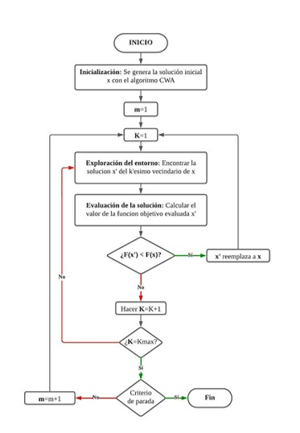
Figura 1 Diagrama de flujo del VND. Fuente: Adaptado de (Hansen, et al. 2003)

El algoritmo anteriormente representado parte de una solución inicial, esta se genera mediante el algoritmo hibrido de Clarke and Wright de la siguiente manera.

Algoritmo de generación de solución inicial

El algoritmo de ahorros de Clarke and Wright es una de las heurísticas más utilizadas y conocidas en el campo de la investigación de operaciones debido a su simplicidad de aplicación y su capacidad de generar buenas soluciones iniciales a problemas de optimización de rutas de vehículos. El algoritmo de ahorros originalmente está planteado para minimizar la distancia total recorrida por un número de camiones capacitados que parten de un depósito y deben entregar su carga a los clientes en diferentes puntos de la red. A medida que varían las características de los problemas de ruteo de vehículos, el algoritmo de ahorros de Clarke and Wright sufre algunos cambios que permiten abordarlos y darles una buena solución inicial sin violar sus restricciones.
La Heurística Híbrida de Clarke & Wrigth es una ampliación del algoritmo de ahorros de Clarke and Wright que originalmente utiliza el concepto de matriz de ahorros para clasificar el proceso de fusión de dos subrutas en una ruta más grande, en este caso, la metodología de solución (HCWH) para el VDRP considera la multimodalidad del problema de ruteo integrado entre vehículos y drones.
La HCWH construye rutas de vehículos y rutas de drones de manera que se minimice el costo total de la red. Adopta un modelo codicioso de reducción de costos multimodal y simultánea, estrategia que combina ahorros en costos de vehículos y drones para construir rutas intermodales eficientes que minimizan el costo total de operación (Karak & Abdelghany 2019).
Para la generación de la solución inicial se utiliza la heurística híbrida de Clarke and Wrigth, la cual es un proceso iterativo en el que se deben seguir los siguientes pasos:
Tabla 1 H1: Heurística híbrida de Clake & Wright.

H1: The Hybrid Clarke and Wright Heuristic
Input: Network topology and customer information
Result: $S_{V}$ and $S_{D}$
Repeat
Set the closest station for each customer considering the stations in $N_{V}$
$ψ_{D}$ = Calculate pair saving for customers
$ψ_{V}$ = Calculate_Multimodal_Saving For_Stations $(ψ_{D},w,r)$
$S_{V}$ = Call the CW algorithm using $N_{V}$$N_{D}$ and $ψ_{V}$ as input
$S_{D}$ = Build Drone Routes $(ψ_{D},w,r)$
Check if reversed vehicle route reduces total cost
$stn$ = Determine_Station_with_Highest_Multimodal_Saving $(N_{V},N_{D},S_{V},S_{D}{,ψ}_{V},w,r)$
if $(stn≠∅)$ then
$N_{V}=N_{V}-stn; S_{V}=∅; S_{D}=∅$
else
Stop
end if
until (Stop)
return $S_{V}$ and $S_{D}$
Fuente: Adaptado de (Karak and Abdelghany 2019).
Paso 1: Ingresar los datos de entrada.
Entradas: Información de los clientes (coordenadas$x$ y $y$ de su ubicación y la demanda de cada uno).
Resultados: $Sv$ y $Sd$ (ruta de vehículos y ruta de drones).
Iterar:
Paso 2: Establecer la estación más cercana a cada cliente considerando las estaciones que pertenecen a $Nv$. Para cada cliente i se determina la estación más cercana de la siguiente manera:
$$l_{is_{i}}=\min{(}l_{is_{k}}∀S_{k}∈Nv)$$

donde $i$ es un cliente $∈Nc$, y $s_{i}$ pertenece a $Nv$.
Paso 3: Cálculo de ahorros de drones (ahorros para cada par de clientes). Generar matriz de ahorro de los drones mediante la ecuación:
$$ϑ_{ij}=l_{is_{i}}+l_{s_{j}j}-l_{ij}$$

Donde los nodos $i$ y $j$ representan clientes. $s_{i}$ y $s_{j}$ son las estaciones ($Nv$) más cercanas determinadas en el Paso 1 podría ser la misma estación si es la más cercana a ambos clientes, o dos estaciones diferentes si la estación más cercana al cliente $i$ es diferente a la del cliente $j$. Ordenar de mayor a menor la lista de ahorros obtenida.
Paso 4: Calcular los ahorros multimodales utilizando la Heurística No.2. En el Paso 4 se aplica la Heurística No.2, para esta se tiene como entrada los ahorros de drones calculados en el Paso 1, la capacidad de carga de los drones $w$ y su rango de vuelo $r$. La Heurística se desarrolla de la siguiente manera:
Tabla 2 H2: Calculo de ahorros multimodales

H2: Calculate Multimodal Saving For Stations
Input: $ψ_{D},w,r$
Result: $ψ_{V}$
$ψ_{V}$ = Calculate pair saving for stations
$S_{D}$ = Construct initial drone routes
${cntr}_{ij}=0 ∀ i ∈ N_{V}, ∀ j ∈ N_{V}$
while $ψ_{D}≠∅$ do
Starting from the first element, $ϑ_{mn}$, of $ψ_{D}$
Get route 1 that contains customer m, and route 2 that contains customer n from $S_{D}$
if (route 1 $≠$ route 2 & customers m and n are not intermediate nodes) then
merged_drone_route = Merge customers m and n in new route with origin i and destination j
if $(Σ_{k}({pw}_{k}+{dw}_{k})≤w \&{ Σ}_{mn}l_{mn}≤r \& {cntr}_{ji}≤MaxD)$ then
Remove route 1 and route 2 from $S_{D}$ and add merged_drone_route to $S_{D}$
if $\left(i≠j\right)$then
${cntr}_{ij}={cntr}_{ij}+1; ϑ_{ij}=ϑ_{ij}*c_{v}+ϑ_{mn}*c_{d}$; overwrite $ϑ_{ij}$ in $ψ_{v}$
reversed_merged_drone_route = Reverse merged_drone_route
if $(Σ_{k}({pw}_{k}+{dw}_{k})≤w \&{ Σ}_{mn}l_{mn}≤r \& {cntr}_{ji}≤MaxD)$ then
${cntr}_{ij}={cntr}_{ij}+1; ϑ_{ij}=ϑ_{ij}*c_{v}+ϑ_{mn}*c_{d}$; overwrite $ϑ_{ij}$ in $ψ_{v}$
end if
end if
end if
end if
Eliminate $ϑ_{mn}$ from $ψ_{D}$
End
Sort $ψ_{V}$ in descending order
Return $ψ_{V}$
Fuente: Adaptado de (Karak and Abdelghany 2019).
Paso 5: Construir la ruta del vehículo $s_{v}$ considerando los ahorros multimodales del Paso 2, todas las estaciones y el depósito (esta ruta se construye utilizando el algoritmo CW).
- Lista de ahorros: Se ordenan de mayor a menor los ahorros multimodales obtenidos en el Paso 2.
- Identificación de arcos: Seleccionar el par de nodos que conforman el mayor ahorro de la lista creada en el paso anterior, además comprobar si el par de nodos ya están asignados a una ruta, en caso de estarlo tomar el siguiente par de nodos con el mayor ahorro.
- Verificación de Capacidad: Verificar que la demanda de los nodos a unir no sobrepase la capacidad de los vehículos, en caso de que se exceda comenzar desde el paso anterior con el siguiente par de nodos que forman el mayor ahorro.
- Ampliación de ruta: Comparar el par de nodos seleccionado con la ruta creada y verificar si es posible la ampliación de la ruta, esto se hace mediante 3 criterios. el primero es que de par de nodos seleccionado sólo uno se repita con la ruta creada; el segundo es que ese nodo que se repite en la ruta tenga menos de dos vecinos; el tercero es que la suma de las demandas de esa posible ruta incluyendo el nodo que no se repite, no exceda la capacidad del vehículo; en caso que los tres criterios se cumplan es posible ampliar la ruta y se elimina el par de nodos de la lista de ahorros, si alguno de los criterios no se cumple se deja el par de nodos como otra ruta y el par de nodos es eliminado de la lista de ahorros (Jiménez Romero y Tarazona Jiménez 2020).
Paso 6: Construir la ruta de los drones con la Heurística No. 3. Después de tener las rutas de los vehículos ya construidas se procede a generar la ruta de los drones, estos son los únicos que tienen acceso directo a los clientes.
Tabla 3 H3: Construcción de rutas para los drones.

H3: Build Drone Routes
Input: $ψ_{D},w,r$
Result: $S_{D}$
$S_{D}$ = Construct initial drone routes
while $ψ_{D}≠∅$ do
Starting from the first element, $ϑ_{ij}$, of $ψ_{D}$
Get route 1 that contains customer i, and route 2 that contains customer j from $S_{D}$
if (route 1 $≠$ route 2 & customers i and j are not intermediate nodes) then
merged_route = Merge customers i and j in new route
if $(Σ_{k}({pw}_{k}+{dw}_{k})≤w \&{ Σ}_{mn}l_{mn}≤r \&$
merged_route is feasible from the vehicle´s perspective) then
if (the nearest station of any customer in merged_route is neither O nor D) then
merged_route = Improve Drone Route (merged_route)
end if
Remove route 1 and route 2 from $S_{D}$
Add merged_route to $S_{D}$
end if
end if
Eliminate $ϑ_{ij}$ from $ψ_{D}$
End
Return $S_{D}$
Fuente: Adaptado de (Karak and Abdelghany 2019).
Como se mencionó al inicio de este inciso, el algoritmo de Clarke and Wright y sus derivados son heurísticas favorables para generar soluciones iniciales, pero a medida que el algoritmo avanza, este tiende a incluir algunas rutas circulares por lo que es necesario la utilización de una metaheurística como la Variable Neighborhood Search - VNS, con el fin de encontrar la mejor solución al problema o en su defecto una buena solución factible

Estructura del algoritmo VNS

Para hallar la solución óptima del modelo matemático planteado, se hace uso de una extensión de la metaheurística Variable Neighborhood Search - VNS, la cual tiene como idea básica ir cambiando de forma sistemática la vecindad al momento de realizar la búsqueda (“Capítulo 4 Búqueda Local y Variantes 4.1 Introducción” n.d.).
En la presente investigación se utiliza la extensión VND - Variable Neighborhood Descent que consiste en reemplazar iterativamente la solución actual por el resultado de la búsqueda local, mientras se produce mejora.

El VND, es una heurística de búsqueda local que explora diferentes estructuras de entorno de forma determinista, lo que hace que dichas estructuras no compartan el mismo mínimo local. Este método inicia explorando vecindarios pequeños, que al encontrar un óptimo local efectúa un cambio de vecindario generalmente a uno más grande, con el fin de obtener un mayor progreso (Hansen, et al. 2003).

En la Figura 2, se describe el paso a paso que se lleva a cabo para realizar una búsqueda de entorno variable descendente (VND). De tal forma que para el proceso de Inicialización se selecciona el conjunto o listado de estructuras de entorno $(N_{k},K=1,...,K\max{)}$ para utilizar en el descenso, también hallando una solución inicial $x$. Luego, se realizan Iteraciones donde se va cambiando de estructura con el fin de generar soluciones hasta obtener una mejora. Es decir, se hace $k←1$ seguido de una exploración del entorno para encontrar la mejor solución $x'$ del $k-ésimo$ entorno de $x(x´∈N_{k}(x))$. En este punto se debe decidir entre moverse o no dado lo siguiente:

- Si la solución obtenida $x'$ es mejor que $x$, hacer $x←x´$ y $k←1$;
- En otro caso, hacer $k←(k+1)$.
Estos pasos se deben repetir hasta que $k=kmax$. De igual manera, se debe tener presente el criterio de parada $m$ para detenerse en la búsqueda y quedarse con la mejor solución encontrada.

Estructuras de vecindario

El Variable Neighborhood Descent tiene como base la búsqueda local, siendo un proceso iterativo que empieza en una solución y la mejora realizando modificaciones locales; es decir, busca en su vecindario una mejor solución, si la encuentra, reemplaza su solución actual por la nueva y continua con el proceso, hasta que esta no tenga opción de mejora como se ilustra en la Figura 2.

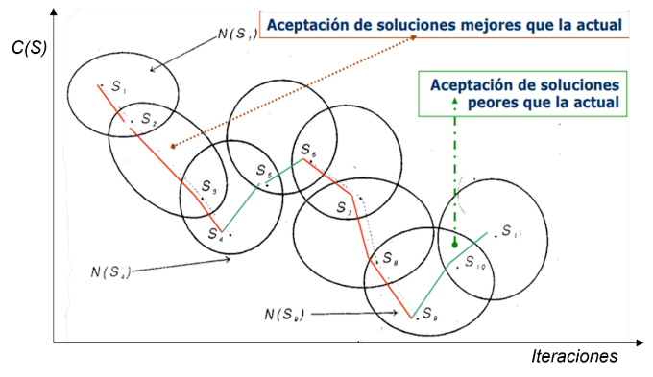
Figura 2 Trayectoria de una búsqueda basada en entornos. Fuente: (“Capítulo 4 Búqueda Local y Variantes 4.1 Introducción” n.d.).

Por lo anterior, se deduce que el diseño de la vecindad es crucial para el desempeño del algoritmo. Para realizar los movimientos entre soluciones en búsqueda de mejora se utilizan las diferentes estructuras de vecindario las cuales permiten explorar el entorno de una solución (“Capítulo 4 Búqueda Local y Variantes 4.1 Introducción” n.d.).
En el VND la idea básica es ir cambiando en forma sistemática la vecindad al momento de realizar la búsqueda, por lo tanto, se utiliza un conjunto finito de entornos predefinidos $N_{k}$ en este caso, se aplican seis estructuras de vecindario las cuales fueron seleccionadas en base a las características del problema y a su común uso en la literatura consultada.

Las estructuras de vecindario que se utilizan en esta investigación se dividen en dos clases dependiendo si operan en una sola ruta “intra-route” (ayudan a reducir la distancia total recorrida) o si consideran más de una ruta simultáneamente “inter-route” (ayuda a reducir la distancia total recorrida y en algunos casos pueden reducir también el número de vehículos) (Hansen, et al. 2003), de acuerdo con lo siguiente:

Intra-ruta:

Dentro de esta clasificación se consideran tres estructuras de vecindario: Two-opt neighborhood (2-opt), Three-opt neighborhood (3-opt) and Or-opt neighborhood (o-opt).

2-opt: Consiste en sustituir dos arcos globales con otros dos arcos de la misma ruta con el fin de conseguir una mejora en el costo total de la misma haciendo uso también del procedimiento local-global y de esta forma se encuentra una solución factible para verificar si hubo mejora en el objetivo. El tamaño de esta vecindad es cuadrático y solo tiene un tipo de movimiento adecuado como se ilustra en la Figura 3.

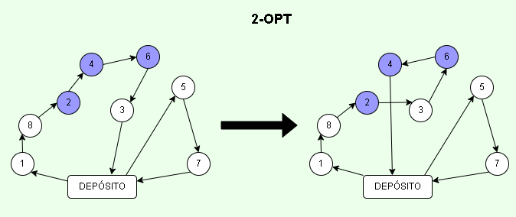
Figura 3 Estructura de vecindario 2-Opt. Fuente: (Goksal, Karaoglan, and Altiparmak 2013)

3-Opt. Es una ampliación de la estructura 2-Opt y consiste en sustituir tres arcos de una ruta conectándolas nuevamente (en las formas posibles) mediante diferentes métodos, evaluando luego cada uno de ellos y así hallar el óptimo. El tamaño de esta vecindad es cúbica con tres tipos de movimientos adecuados como se ilustra en la Figura 4.

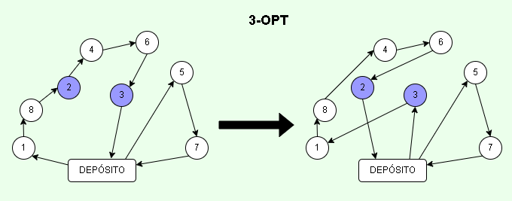
Figura 4 Estructura de vecindario 2-Opt. Fuente: (Goksal, Karaoglan, and Altiparmak 2013)

Or- Opt. Consiste en reubicar la ruta de tres clientes consecutivos normalmente invirtiendo hasta no obtener una mejora adicional. El tamaño de esta vecindad es cuadrática teniendo presente que la longitud de la secuencia es acotada como se ilustra en la Figura 5.

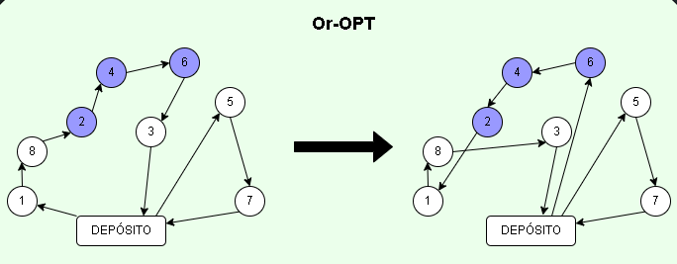
Figura 5 Estructura de vecindario Or-Opt. Fuente: (Goksal, Karaoglan, and Altiparmak 2013)

Inter-Ruta.

Dentro de esta clasificación se consideran tres estructuras de vecindario: Se trabaja con dos rutas globales con el fin de reducir la distancia total y para algunos casos la cantidad de vehículos. Para esta clasificación se contemplan cinco estructuras de vecindario: Cambio de vecindario 1-0, Cambio de vecindario 1-1, cambio de vecindario 1-2, intercambio cruzado de vecindario y reubicación de vecindario

Cambio de Vecindario 1-0. Basados en dos rutas globales se mueve un grupo de una ruta global a otra de tal forma que se reemplacen tres arcos globales, y haciendo uso de una ruta local-global determinar una mejor solución factible como lo ilustra la Figura 6.

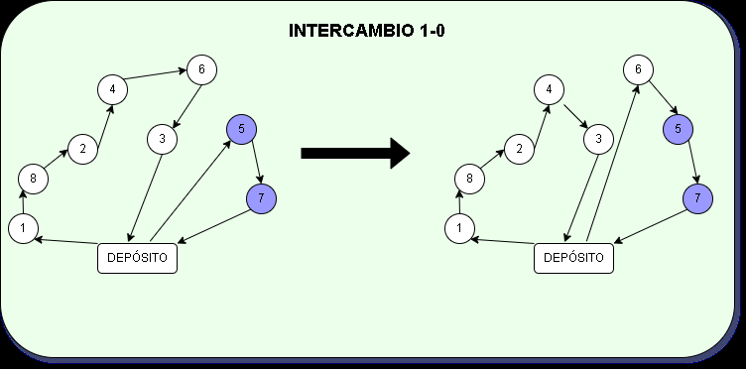
Figura 6 Estructura de vecindario 1-0. Fuente: (Goksal, Karaoglan, and Altiparmak 2013)

Cambio de Vecindario 1-1. Consiste en eliminar cuatro arcos para crear cuatro arcos nuevos mediante el intercambio de las posiciones de dos grupos pertenecientes a dos rutas globales. Por último, haciendo uso de una ruta local-global, se determina una mejor solución factible, así como lo representa la Figura 7.

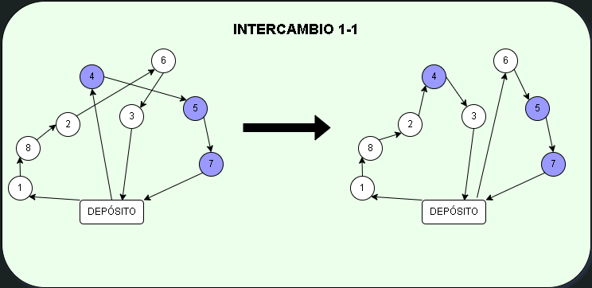
Figura 7 Estructura de vecindario 1-1. Fuente: (Goksal, Karaoglan, and Altiparmak 2013)

Cambio de Vecindario 1-2. Consiste en eliminar cuatro arcos globales y crear cuatro nuevos, mediante el intercambio de la ubicación de un grupo, en la ruta global 1 con dos grupos consecutivos de la ruta global 2, como lo ilustra la Figura 8.

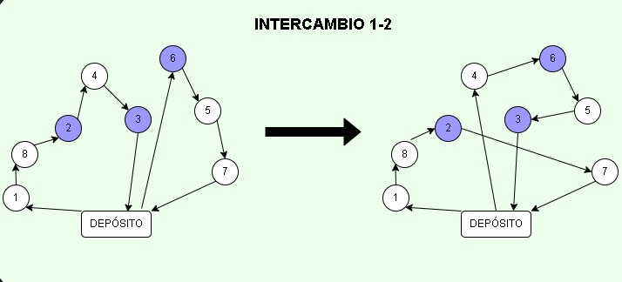
Figura 8 Estructura de vecindario 1-2. Fuente: (Goksal, Karaoglan, and Altiparmak 2013)

Validación del algoritmo

La validez del modelo matemático se realiza determinando las instancias o datos de entrada; estos frecuentemente se aplican al modelo y se comparan con los resultados históricos de problemas encontrados en la literatura y que fueron planteados en las mismas condiciones. La finalidad es determinar si el modelo cumple con el objetivo de predecir adecuadamente el escenario en estudio, si la solución es razonable y si se comporta de forma similar a los resultados anteriores.

Como se ha indicado a lo largo de este proyecto, el VDRP es un tema que no ha sido muy estudiado en la literatura, en este contexto, Karak and Abdelghany (2019) plantearon unas instancias que se adaptan muy bien a esta investigación y que para efectos de facilidad del problema se les realizaron algunas modificaciones.

Se consideran redes con demanda generada aleatoriamente (depende de la capacidad de carga del dron) en términos de ubicación de los clientes y sus respectivas cargas de recogida y entrega. Se utilizan 5 redes con diferentes valores de área $G$, número de estaciones $N_{V}$ y número de clientes $N_{D}$. Las redes son las áreas de servicio donde los clientes se encuentran distribuidos para ser servidos, estas fueron clasificadas en pequeñas, medianas y grandes; se determinó una red pequeña de 25 km², dos redes medianas de 100 y 225 km² y dos redes grandes de 400 y 625 km² de acuerdo con la tabla 4. En todas las instancias probadas, se tiene un solo depósito, el cual se encuentra ubicado en la esquina suroeste de la red, a saberse en la coordenada (0,0).

El número de clientes varía desde 6 en la red más pequeña hasta 100 en la más grande (al considerar mayor número de clientes el problema toma mayor complejidad), a cada cliente se le designó un peso aleatorio de recogida y/o entrega de máximo 30% de la capacidad del dron. Por lo tanto, se generaron siguiendo la distribución uniforme U (0.0 kg, 6.0 kg).

Para evitar sesgos e inviabilidad de la solución se establece una densidad de 0,12 (estaciones vehículo/unidad de área), lo anterior con el fin de que la distancia entre dos estaciones cercanas no sea mayor al rango de vuelo del dron el cual es de 10 km. Para efectos del problema (por ser de recolección y entrega) se consideró un rango de vuelo un poco más corto, pero con una mayor capacidad de carga a las especificaciones que son consideradas por Matt McFarland (2017) donde establece que la capacidad de carga es de 10 lb y el rango de vuelo es de 11,27 km teniendo en cuenta que, en su publicación, el dron solo cumple con la actividad de entrega.
Se tiene definido que un vehículo solamente puede ser nodriza de drones y estos últimos son los únicos que visitan a los clientes, se asume que el costo de operación del vehículo es el doble del costo de operación del dron, determinando así unos valores de $10 y $5 respectivamente por cada kilómetro recorrido, lo anterior, teniendo en cuenta los valores definidos en los documentos consultados de la literatura.
Tabla 4 Redes de Prueba

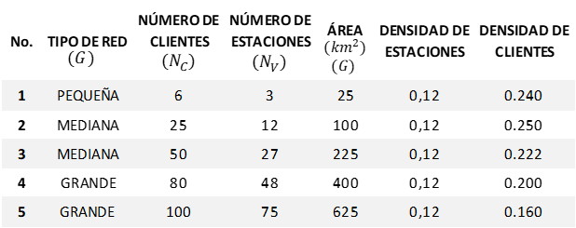

Fuente: Elaboración propia

Las instancias planteadas constan de tres componentes $(G, N_{C}, N_{1})$ relacionando su ubicación por coordenadas en $X$ y $Y$, las cuales podrán ser verificadas a detalle en el apéndice A. Estas instancias fueron probadas en el desarrollo del algoritmo de solución del problema VDRP el cual se programó en SQLServer 2022. El desarrollo se ejecutó en un equipo de cómputo portátil con propiedades de Windows 10 Pro, con procesador intel Pentium core Processor N3540 con 4 Gb de memoria ram y un sistema operativo de 64 bits.

Experimentación y resultados

Como se ha descrito a lo largo del proyecto el problema es de tipo NP-Hard por lo que aun siendo pocas instancias de prueba mostrar el proceso y resultados en su totalidad es un poco complejo, teniendo esto en cuenta se presentan los obtenidos en la instancia No. 4 (400.80.48).

En la tabla 5, se observan los datos generales de la instancia elegida mientras que las tablas 6 y 7 contienen los demás datos de entrada como lo son las coordenadas $X$ y $Y$ de cada uno de los nodos estación y cliente $(N_{ V} y N_{C})$ y los pesos de entrega y recogida $(q_{m} y p_{m})$ respectivamente.

Tabla 5 Datos generales instancia 400.80.48

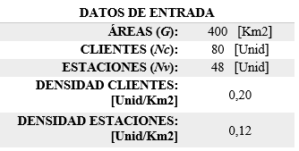

Fuente: Elaboración propia
Tabla 6 Coordenadas de la instancia 400.80.48. (a) del nodo 1 al 64. (b) del nodo 65 al 128

(a)

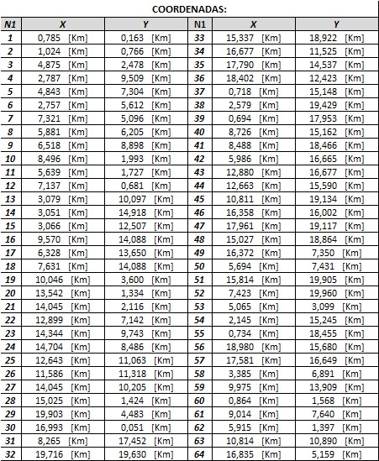

Fuente: Elaboración propia
(b)

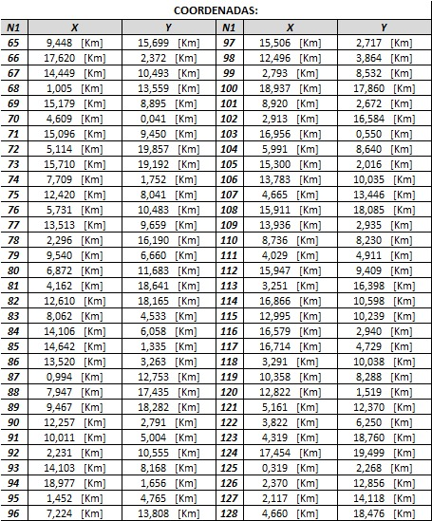

Fuente: Elaboración propia

Tabla 7 Pesos de entrega y recogida de la instancia 400.80.48.
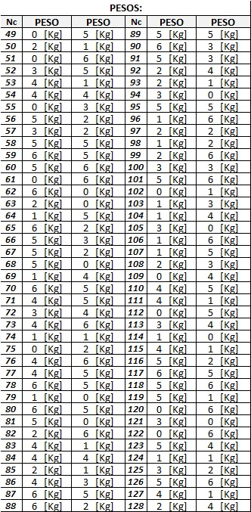

Fuente: Elaboración propia

Esta tabla 7 muestra los datos correspondientes a los pesos de entrega y recogida de los paquetes asignados para cada cliente de la instancia de prueba 400.80.48.

Por medio del algoritmo híbrido de Clarke and Wright se obtienen las rutas que serán trazadas por los drones y este a su vez descarta las estaciones de vehículo que no son útiles para la ruta multimodal ya que ningún dron inicia o termina en ellas su recorrido. Para la instancia seleccionada, se crearon 24 rutas como se observa en la figura 9.

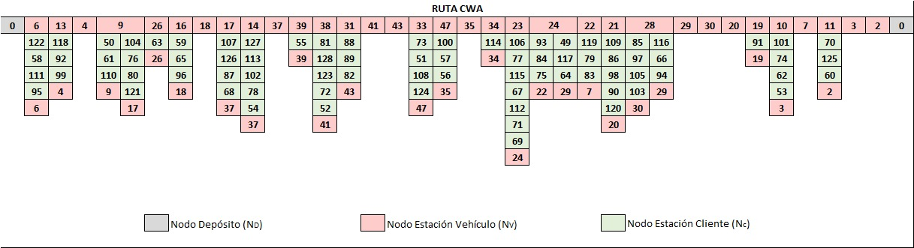

Figura 9 Ruta final CWA. Fuente: Elaboración propia.

Figura 10 Ruta inicial VNS. Fuente: Elaboración propia

Figura 11 Vector de la ruta del vehículo. Fuente: Elaboración propia

La figura 9 se considera como el recorrido inicial, siendo este el punto de partida para explorar mejoras mediante el algoritmo Variable Neighborhood Search (VNS).
El vehículo cumple su recorrido partiendo desde el depósito $N_{D}$ visitando cada una de las estaciones de forma consecutiva tal y como lo indica el vector que se muestra en la figura 11. Como se indicó, esta ruta está compuesta por las estaciones (Nv) que se encuentran ubicadas de manera estratégica y están más cercanas a los clientes. A su vez, con la información contenida en la matriz de distancias se obtiene el recorrido total del vehículo en unidades de longitud (km).

A partir de la solución inicial hallada por medio del algoritmo HCWA y teniendo en cuenta el diagrama de flujo, se procede a realizar la exploración de las diferentes estructuras de entorno, se realizó una iteración por cada ruta de dron, es decir, las 24 rutas de la solución inicial fueron probadas con $K=1$, $K=2$ y así sucesivamente hasta que se encontrara una mejora. Con lo anterior se generaron 6 modificaciones las cuales disminuyeron la distancia recorrida y por lo tanto el costo total de la operación.

De acuerdo con los cambios mencionados se genera una nueva ruta de vehículo y drones la cual se observa a detalle en la Figura 10.

En la tabla 8, se consolidan los cambios que se presentaron en las 24 rutas de drones, en esta se observan distancias y costos totales antes y después de la aplicación del VND, los porcentajes de mejora de cada una y el valor de K en el que esta se genera, la ruta que más cambio significativo tuvo fue la No. 8 la cual tiene un porcentaje del 11,606%, el porcentaje total de optimización en costo fue de 1,5612%
Tabla 8 Consolidado de resultados rutas de drones. (a) rutas de drones y movimiento de mejora. (b) distancias por ruta y costos.

(a)

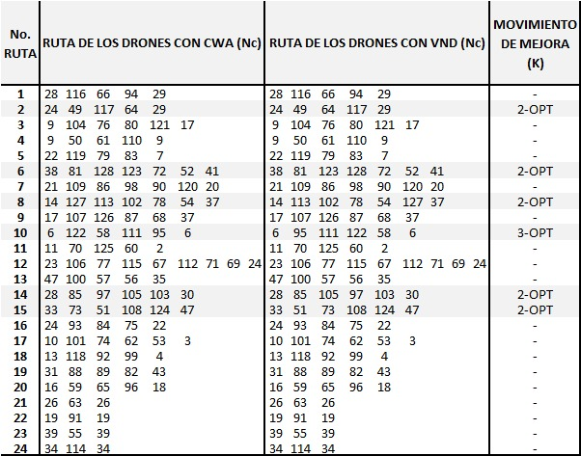

Fuente: Elaboración propia

(b)

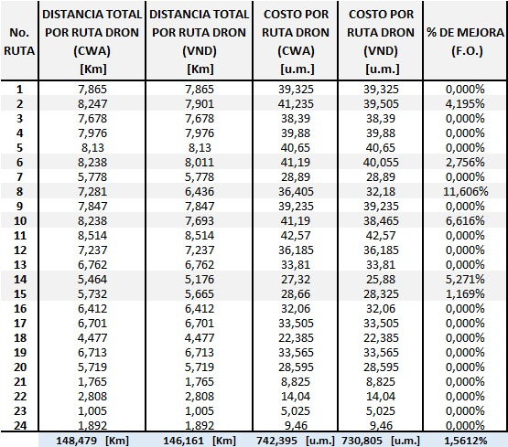

Fuente: Elaboración propia
Tabla 9 Consolidado de resultados rutas de drones

Fuente: Elaboración propia

En la tabla 9, se muestran los resultados de la función objetivo del modelo matemático, la cual proporciona el costo total en unidades monetarias del recorrido necesario para servir a todos los clientes y que el vehículo con los drones vuelva al depósito.
Como se indicó al iniciar este capítulo se dieron a conocer los resultados detallados de solamente una instancia probada, a continuación, en la tabla 10, se muestra el consolidado de los resultados de todos los escenarios contemplados, sus tiempos de ejecución (stored procedures) y los porcentajes de mejora.
Tabla 10 Consolidado de resultados todas las instancias de prueba. (a) distancias y costos totales. (b) porcentaje de mejora y tiempos de ejecución

(a)

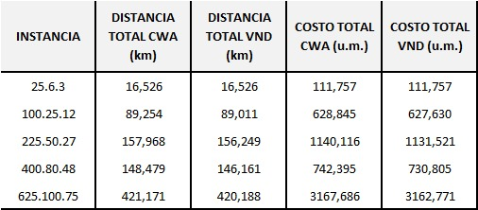

Fuente: Elaboración propia

(b)

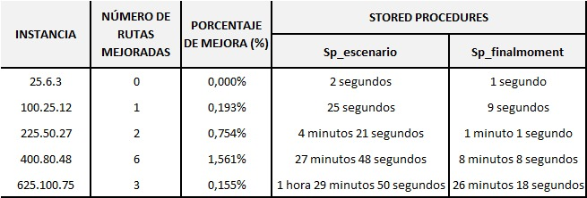

Fuente: Elaboración propia

Conclusiones
El sistema de nave nodriza, es decir, la integración vehículo - dron para tareas de entrega y recogida de paquetes, es un sistema poco estudiado y, por lo tanto, se tiene aún muchas expectativas del alcance que pueda llegar a tener, en el contexto del ruteo de vehículos, se dice que es y seguirá siendo de interés para próximas investigaciones teniendo en cuenta que es demasiado prometedor en lo que a eficiencia se trata.
Según los hallazgos en la literatura, el modelo matemático planteado que adopta el sistema de nave nodriza disminuye notablemente los costos de operación en comparación con el escenario que actualmente se utiliza, en el que el vehículo es el único que realiza las visitas a todos los clientes y cuyos costos, en todos los casos, son mayores que los de los drones.
El modelo matemático permite cumplir a satisfacción con la tarea de entregas y recogidas de paquetes, y aunque este fue planteado bajo las condiciones y restricciones de las variables que influyen en la creación de una ruta considerando la operación de cada tipo de vehículo, se encuentra lejano a la realidad teniendo en cuenta la cantidad de supuestos que se proponen y los factores directos e indirectos que conlleva implementar el sistema mencionado.
Las dos metaheurísticas utilizadas, el algoritmo híbrido de Clarke & Wright y el VND (Variable Neigborhood Descent) generan soluciones factibles en las instancias grandes y óptimas en el caso de los problemas pequeños.
En ese sentido, la implementación del método de ahorros garantiza una ruta inicial factible dando cumplimiento al objetivo por la disminución en los costos de operación. Sin embargo, la aplicación de movimientos inter e intra-rutas (2-opt, 3-opt, or-opt, intercambio 1-0, intercambio 1-1 e intercambio 1-2) contribuyen a la búsqueda de una mejora en el recorrido final.
Las modificaciones que se presentan en la ruta inicial dependen totalmente de la variedad y cantidad de estructuras de vecindario que se utilicen. En rutas donde la cantidad de clientes a servir es grande se generan la mayor cantidad de cambios; por lo regular, estos se presentan en estructuras intra-ruta, las cuales disminuyen la distancia recorrida manteniendo constante el número de drones utilizados en esta.
Las áreas de servicio con alta concentración de clientes requieren drones con gran capacidad de carga útil mientras que los drones de largo alcance son más adecuados en áreas de servicio con un número reducido de clientes.

Recomendaciones
Para futuras investigaciones se recomienda:
Realizar el planteamiento del problema como un sistema de nave nodriza multi-vehículo y no solamente con uno, como se realizó en este documento; además de considerar los tiempos de alistamiento tanto en el depósito como en cada estación.
Tener en cuenta algunas variables que influyen significativamente en el funcionamiento de los drones, como lo son duración de la batería, velocidad del vuelo y tiempos de espera en las estaciones de vehículo. En este sentido, se recomienda tener presentes variables directas e indirectas propias del ejercicio.
Investigar sobre la posible utilización de otros esquemas híbridos para solucionar el problema, ya sea para la generación de la solución inicial utilizando una búsqueda tabú o Greedy Randomized Adaptive Search Procedures (GRASP) y realizando la mejora mediante alguna otra variación del Variable Neighborhood Search como puede ser el Reduced VNS (RVNS) o el Basic VNS (BVNS).
Para mejorar el funcionamiento del modelo matemático en términos del tiempo de ejecución, se recomienda contemplar el uso de nuevas plataformas con tecnologías avanzadas que contribuyan a la generación de la solución de manera más eficiente. Lo anterior, teniendo en cuenta que el tipo de modelo planteado es complejo por su gran tamaño, lo que lo convierte en un limitante para su rápida ejecución.
Por último, sería enriquecedor para la investigación explorar otras estructuras de vecindario diferentes a las mencionadas, ya que el número de combinaciones posibles es considerable. Aunado a lo anterior, realizar un mayor número de iteraciones en su aplicación podría generar mejores soluciones que las que se lograron obtener.

Agradecimientos
A Dios por permitirnos culminar esta etapa siendo una de las más importantes para nuestras vidas dándonos fortaleza y sabiduría para lograrlo.
A la Universidad Industrial de Santander por formarnos como personas íntegras, éticas y profesionales. Hacer parte de tan prestigiosa institución es un orgullo que nos acompañará siempre.
A la profesora Karin Aguilar por su constancia para con nosotras y este proyecto, su apoyo incondicional, el conocimiento brindado, los consejos, empatía y paciencia.
A nuestros padres y demás familiares que caminaron junto a nosotras con amor y paciencia dándonos motivos para continuar y llegar hasta el final.
A nuestros compañeros que se convirtieron en familia y con los que compartimos momentos de aprendizaje que vuelven inolvidable nuestro paso por la universidad.

Conflicto interés.
Los autores de este documento manifestamos que no nos encontramos incursos en algún conflicto de interés respecto al tema tratado en la investigación.
No tenemos ningún interés que pueda afecta la transparencia de los resultados aquí obtenidos.

Referencias

Avellar, Gustavo S. C., Guilherme A. S. Pereira, Luciano C. A. Pimenta, and Paulo Iscold. 2015. “Multi-UAV Routing for Area Coverage and Remote Sensing with Minimum Time.” Sensors 2015, Vol. 15, Pages 27783-27803 15 (11): 27783–803. https://doi.org/10.3390/S151127783.
Bouman, Paul, Niels Agatz, and Marie Schmidt. 2018. “Dynamic Programming Approaches for the Traveling Salesman Problem with Drone.” Networks 72 (4): 528–42. https://doi.org/10.1002/NET.21864.
“Capítulo 4 Búqueda Local y Variantes 4.1 Introducción.” n.d. Accessed May 26, 2023.
Dantzig, G. B., and J. H. Ramser. 1959. “The Truck Dispatching Problem.” Management Science 6 (1): 80–91. https://doi.org/10.1287/mnsc.6.1.80.
Dorling, Kevin, Jordan Heinrichs, Geoffrey G. Messier, and Sebastian Magierowski. 2017. “Vehicle Routing Problems for Drone Delivery.” IEEE Transactions on Systems, Man, and Cybernetics: Systems 47 (1): 70–85. https://doi.org/10.1109 / TSMC.2016.2582745.
Elshaer, Raafat, and Hadeer Awad. 2020. “A Taxonomic Review of Metaheuristic Algorithms for Solving the Vehicle Routing Problem and Its Variants.” Computers & Industrial Engineering 140 (February): 106242. https://doi.org/10.1016/j.cie.2019.106242.
Fargeas, Jonathan Las, Pierre Kabamba, and Anouck Girard. 2015. “Cooperative Surveillance and Pursuit Using Unmanned Aerial Vehicles and Unattended Ground Sensors.” Sensors 2015, Vol. 15, Pages 1365-1388 15 (1): 1365–88. https://doi.org/10.3390/S150101365.
Goksal, Fatma Pinar, Ismail Karaoglan, and Fulya Altiparmak. 2013. “A Hybrid Discrete Particle Swarm Optimization for Vehicle Routing Problem with Simultaneous Pickup and Delivery.” Computers and Industrial Engineering 65 (1): 39–53. https://doi.org/10.1016/j.cie.2012.01.005.
Grocholsky, Ben, James Keller, Vijay Kumar, and George Pappas. 2006. “Cooperative Air and Ground Surveillance.” IEEE Robotics and Automation Magazine 13 (3): 16–26. https://doi.org/10.1109/MRA.2006.1678135.
Ham, Andy M. 2018. “Integrated Scheduling of M-Truck, m-Drone, and m-Depot Constrained by Time-Window, Drop-Pickup, and m-Visit Using Constraint Programming.” Transportation Research Part C: Emerging Technologies 91 (June): 1–14. https://doi.org/10.1016/J.TRC.2018.03.025.
Hansen, Pierre, Nenad Mladenović, and Jose Andres Perez Moreno. 2003. “Busqueda de Entorno Variable.” Revista Iberoamericana de Inteligencia Artificial. https://www.researchgate.net/publication/220071821_Busqueda_de_Entorno_Variable.
Ha, Quang Minh, Yves Deville, Quang Dung Pham, and Minh Hoàng Hà. 2018. “On the Min-Cost Traveling Salesman Problem with Drone.” Transportation Research Part C: Emerging Technologies 86 (January): 597–621. https://doi.org/10.1016/J.TRC.2017.11.015.
Jiménez Romero, Jhon Alexander, and Jeamy Sebastián Tarazona Jiménez. 2020. “Un Algoritmo ALNS Para El Problema de Ruteo de Vehículos Con Drones En La Distribución de Última Milla.” Universidad Industrial de Santander. http://tangara.uis.edu.co/biblioweb/tesis/2020/178770.pdf.
Karak, Aline, and Khaled Abdelghany. 2019. “The Hybrid Vehicle-Drone Routing Problem for Pick-up and Delivery Services.” Transportation Research Part C: Emerging Technologies 102 (May): 427–49. https://doi.org/10.1016/J.TRC.2019.03.021.
Kim, Sungwoo, and Ilkyeong Moon. 2019. “Traveling Salesman Problem With a Drone Station.” IEEE Transactions on Systems, Man, and Cybernetics: Systems 49 (1): 42–52. https://doi.org/10.1109 / TSMC.2018.2867496.
Li, Hongqi, Haotian Wang, Jun Chen, and Ming Bai. 2020. “Two-Echelon Vehicle Routing Problem with Time Windows and Mobile Satellites.” Transportation Research Part B: Methodological 138 (August): 179–201. https://doi.org/10.1016/j.trb.2020.05.010.
Matt McFarland. 2017. “Los Conductores de UPS Pueden Etiquetar Las Entregas En Equipo Con Drones.” CNN BUSINESS. 2017. https://money.cnn.com/2017/02/21/technology/ups-drone-delivery/index.html.
Mecalux News. 2020. “Los Drones Despegan En El Sector Logistico .” March 10, 2020. https://www.mecalux.com.co/blog/drones-logistica.
Murray, Chase C., and Amanda G. Chu. 2015. “The Flying Sidekick Traveling Salesman Problem: Optimization of Drone-Assisted Parcel Delivery.” Transportation Research Part C: Emerging Technologies 54 (May): 86–109. https://doi.org/10.1016/J.TRC.2015.03.005.
Poikonen, Stefan, Xingyin Wang, and Bruce Golden. 2017. “The Vehicle Routing Problem with Drones: Extended Models and Connections.” Networks 70 (1): 34–43. https://doi.org/10.1002/NET.21746.
Shetty, Vijay K., Moises Sudit, and Rakesh Nagi. 2008. “Priority-Based Assignment and Routing of a Fleet of Unmanned Combat Aerial Vehicles.” Computers & Operations Research 35 (6): 1813–28. https://doi.org/10.1016/J.COR.2006.09.013.
Wang, Xingyin, Stefan Poikonen, and Bruce Golden. 2016. “The Vehicle Routing Problem with Drones: Several Worst-Case Results.” Optimization Letters 2016 11:4 11 (4): 679–97. https://doi.org/10.1007/S11590-016-1035-3.
“World Internet Users Statistics and 2021 World Population Stats.” n.d. Accessed September 11, 2021. https://www.internetworldstats.com/stats.htm.

Se define como vecindad a todas aquellas soluciones cercanas a la solución actual y que son factibles para el problema

